RANCANG BANGUN APLIKASI ADMINISTRASI KEIKUTSERTAAN TENDER PADA PT. KENCANA ALAM PUTRA

Ryan Hadi Wijaya¹⁾ Tutut Wurijanto ²⁾ Lilis Binawati³⁾
Program Studi/Jurusan Sistem Informasi
STMIK STIKOM Surabaya
Jl. Raya Kedung Baruk 98 Surabaya, 60298
Email : 1)12410100162@stikom.edu, 2)tutut@stikom.edu, 3)lilis@stikom.edu

Abstrak: PT Kencana Alam Putra adalah perusahaan bergerak dibidang kontraktor yang mengikuti tender dari beberapa penyelenggara. Proses administrasi keikutsertaan tender mengalami kendala dalam pengecekan berita tender sampai penyelesaian dokumen prasyarat, seperti pencatatan dan pemberian informasi berita tender yang lama karena masih menggunakan proses manual, keterlambatan dalam persetujuan tender yang dilakukan direktur utama dan manajer, komunikasi dan koordinasi tim tender dalam progress tender yang membuat permasalahan seperti miss komunikasi dan salah paham, sehingga persiapan untuk mengikuti tender jadi lebih lama. Berdasarkan uraian permasalahan di atas, dibuatlah aplikasi administrasi keikutsertaan tender berbasis web, yang dapat membantu direktur utama dan manajer untuk memudahkan dalam persetujuan berita tender. Aplikasi ini dapat memberikan notifikasi kepada direktur utama, manajer dan unit kerja, memberikan informasi history yang akan mencatat perubahan dari kegiatan tender. Berdasarkan dari hasil uji coba, aplikasi administrasi keikutsertaan tender berbasis web dapat menghasilkan daftar dokumen kelengkapan tender yang dibutuhkan dalam proses ikut serta tender, notifikasi SMS untuk direktur utama dan manajer dalam persetujuan tender dan notifikasi SMS untuk unit kerja dalam penugasan.
Keywords: Aplikasi, Administrasi, Tender, PT Kencana Alam Putra.

Berdiri di kota pahlawan, Surabaya – Indonesia, PT Kencana Alam Putra (PMI) bergerak dibidang kontraktor, dan berkerja sama dengan berbagai industri nasional dan internasional yang sesuai dengan lingkup usahanya dibidang masing-masing. PT Kencana Alam Putra mengikuti tender yang umumnya diadakan oleh Pembangkit Listrik Nasional (PLN), Pembangkit Jawa Bali Perusahaan Listrik Negara (PJB PLN), Indonesia Power. Untuk mengikuti tender PT Kencana Alam Putra melihat kebutuhan yang sesuai dengan bidangnya yang mencakup pemborongan pekerjaan maupun pengadaan barang. Mengacu kepada Perpres No. 54 Tahun 2015 kegiatan pengadaan barang/jasa yang dibiayai oleh APBN/APBD, pengguna jasa adalah pejabat yang diberi kuasa untuk bertanggung jawab atas pelaksaan kegiatan proyek tender yang dibiayai dari APBN.
Menurut Akhmadi (2004), tender adalah sistem penawaran pada kontraktor untuk diberi pengajuan untuk melaksanakan proyek yang ditawakan. Dalam pemilihan kontraktor, sulit untuk menentukan kontraktor terbaik maka dengan adanya tender proyek dapat membantu dalam memilih kontraktor terbaik. Dengan banyaknya kompetitor membuat kinerja harus bisa cepat dan baik. Banyaknya proyek yang tersedia membuat kinerja administrasi mengalami kesulitan dalam pencatatan, karena pada kondisi sekarang pencatatan manual menghasilkan dokumen kertas membutuhkan waktu 3-4 hari meminta persetujuan direktur utama dan manajer untuk mendaftar tender. Dengan banyaknya proyek berita tender yang ada membuat kinerja administrasi yang sekarang tidak ada penyaringan data membuat kinerja melengkapi dokumen menjadi lebih lambat. Mengacu kepada Haryadi (2009) administrasi pencatatan data dan informasi secara sistematis bertujuan untuk menyediakan keterangan. Kegiatan kerja yang dilakukan sekelompok orang dengan memperdayakan sumber daya yang ada untuk mencapai tujuan secara efesien dan efektif. Permasalahan berikutnya terletak pada komunikasi dan koordinasi tim tender dalam mengerjakan tender. Komunikasi dalam progress tender yang sekarang sering terjadi miss komunikasi dan salah paham yang membuat kinerja jadi lebih lama atau malah tidak bisa mengikuti proyek.

METODE
Menurut Yuhefizar (2013) Website berupa kumpulan luas jaringan komputer besar dan kecil yang memiliki hubungan memakai jaringan (tele) komunikasi yang ada diseluruh dunia.
Menurut Pressman (2015), dalam system development life cycle (SDLC) model klasik yang bersifat sistematis yang disebut model waterfall, penyelesain software dimulai dari permintaan spesifikasi pelanggan yang melewati progress planning, modelling, construction¸ dan deployment. Berikut ini contoh urusan model waterfall menurut Pressman
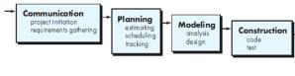
Menurut Pressman ada 4 tahap dalam model waterfall diantaranya communication, planning, modelling dan contruction. Berikut penjelasannya:
- Tahap communication (komunikasi) merupakan langkah pertama yaitu menganalisis kebutuhan software, data dan pelanggan
- Tahap planning (perancanaan) adalah tahapan kedua yang tujuannya menggambarkan rencana untuk kebutuhan diantaranya sumberdaya yang dibutuhkam, produk yang dihasilkan dan jadwal kerja.
- Tahap ketiga modelling (pemodelan) ini proses membuat model perancangan software yang dapat membantu dalam coding. Proses ini fokus kepada struktur data, representasi interface dan arsitektur sistem.
- Tahap keempat Contruction (konstruksi) proses pembuatan coding berdasarkan tahap pemodelan. Tahap ini programmer akan membuat sistem sesuai yang diminta oleh user.
Analisa

Langkah-langkah yang dilakukan pada tahap analisis kebutuhan sistem dalam pembuatan aplikasi ini adalah sebagai berikut:
- Identifikasi masalah meliputi komunikasi, wawancara, observasi dan studi literatur.
- Analisa kebutuhan yang digunakan untuk menganalisa data hasil observasi dan wawancara yang akan digunakan untuk mengetahui informasi proses bisnis yang terkait dengan administrasi keikutsertaan tender pada PT Kencana Alam Putra. Proses bisnis keikutsertaan tender dijelaskan pada gambaran umum yang dapat dilihat Gambar 1 dan detailnya dapat diliat pada (Business Proses Modelling Notice) BPMN gambar 2, gambar 3 dan gambar 4. Diagram IPO menjelaskan proses bisnis dari input, poses hingga output dapat diliat pada gambar 5

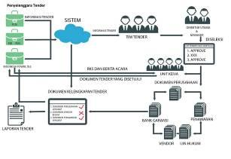Gambar 1 Gambaran umum administrasi

Dari gambar diatas dijelaskan, sistem mengambil data berita tender dari e-procurement yang diberitakan ke tim tender. Direktur utama dan manajer seleksi berita tender, berita tender yang disetujui akan didaftarkan. Setelah didaftarkan penyelenggara tender akan memberitakan Rencana Kerja dan Syarat (RKS) dan berita tender yang akan di upload ke dalam sistem untuk mengetahui persyaratan proyek. Disusunlah dokumen kelengkapan tender sesuai persyaratan RKS yang sudah dijelaskan. Dokumen kelengkapan tender yang sudah lengkap akan diberikan kepada direktur utama dan manajer untuk persetujuan kemudian akan dikirim kepada penyelenggara tender.

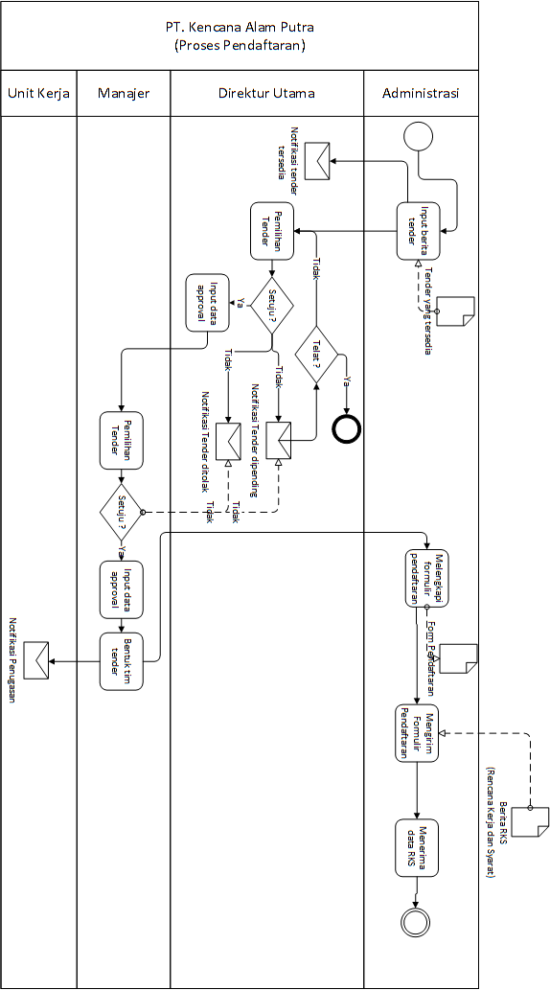
Gambar 2 BPMN Menerima RKS

Dari gambar 2 BPMN menjelaskan proses bisnis yang mulai dari mencari berita tender yang disediakan oleh penyelenggara tender sampai dengan proses menerima dokumen RKS
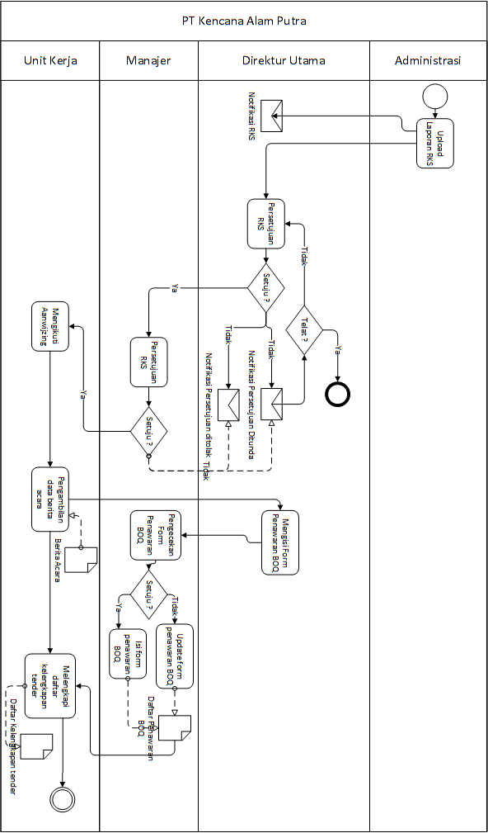
Gambar 3 BPMN Dokumen Kelengkapan Tender

Dari gambar 3 BPMN dokumen kelengkapan tender ini adalah lanjutan proses BPMN menerima RKS menjelaskan proses bisnis yang mulai dari persetujuan RKS sampai melengkapi dokumen kelengkapan.

Gambar 4 Dokumen Siap Dikirim

Dari gambar 4 ini adalah proses terahkir dari proses sebelumnya yaitu BPMN menerima RKS dan BPMN melengkapi dokumen. BPMN ini menjelaskan proses bisnis dari persetujuan dokumen kelengkapan sampai dokumen siap dikirim ke penyelenggara.

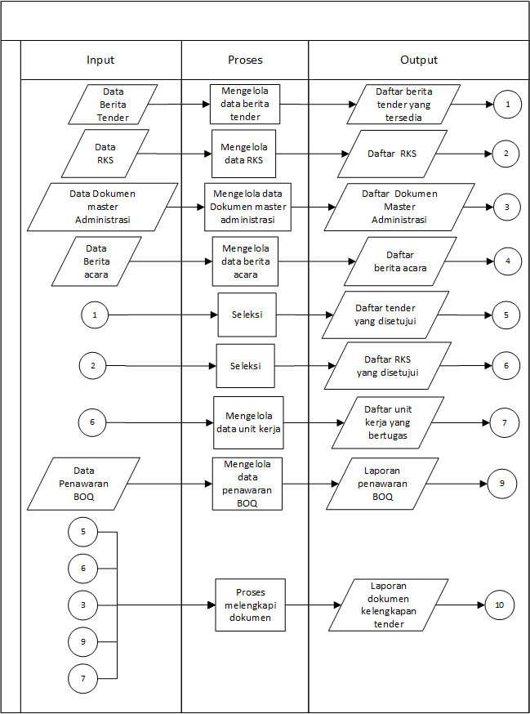
Gambar 5 Diagram Input, Process, Output (IPO)

Desain
Langkah-langkah yang dilakukan pada tahap desain sistem dalam pembuatan aplikasi ini adalah sebagai berikut:
- Diagram Alur Sistem (System Flow)
- Context Diagram, pada Context diagram menggambarkan proses sistem secara umum. Pada aplikasi keikutsertaan tender PT Kencana Alam Putra terdapat 4 entitas yang terhubung dengan sistem, yaitu Direktur utama, Manajer, Administrasi dan unit kerja. Yang dapat dilihat pada gambar 6.
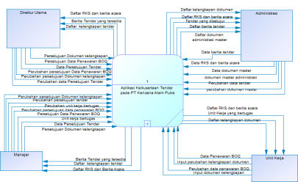
Gambar 6 Context Diagram Keikutsertaan Tender

- Sitemap, merupakan proses sebuah diagram yang digunakan untuk mendokumentasikan atau menggambarkan fungsi-fungsi yang terdapat dalam aplikasi. Yang dapat dilihat pada gambar 7.
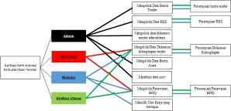
Gambar 7 Sitemap

- Perancangan Basis Data, Pada tahap merancang skema database digunakan beberapa cara yaitu membuat Entity Relationship Diagram (ERD) dan menyusun struktur tabel yang menghasilkan Conceptual Data Model (CDM) pada gambar 8 dan Physical Data Model (PDM) pada gambar 9

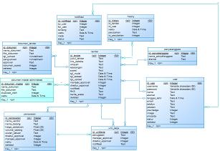
Gambar 8 Conceptual Data Model
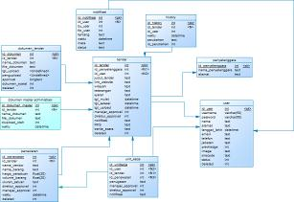

Gambar 9 Physical Data Model

HASIL DAN PEMBAHASAN
Pada hasil dan pembahasan rancang bangun aplikasi administrasi keikutsertaan tender berbasis web pada PT Kencana Alam Putra akan dijelaskan melalui 9 fungsi yang berguna untuk mengenalkan pengguna mengenai cara kerja atau alur dari aplikasi.

Create User

Halaman Create User adalah proses invite user yang akan menggunakan aplikasi ini. Fungsi ini hanya bisa dilakukan oleh super admin.
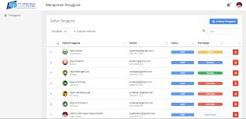
Gambar 10 Halaman daftar user yang tersedia
Pada gambar 10 ini adalah tampilan daftar user yang sudah menggunakan aplikasi ini dan statusnya user tersebut.
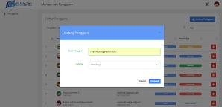
Gambar 11 Halaman invite user
Pada gambar 11 tampilan ini untuk mengundang user yang akan menggunakan aplikasi ini dengan mengisi email user baru dan jabatan yang akan diberikan.

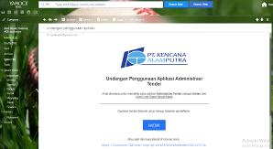
Gambar 12 notifikasi email untuk mendaftar
Pada gambar 12 adalah tampilan notifikasi email yang diundang oleh superadmin untuk menggunakan aplikasi ini telah berhasil diterima. User memilih button daftar untuk mengikuti proses selanjutnya.
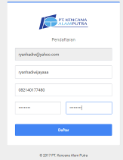
Gambar 13 Daftar user baru
Pada gambar 13 setelah user memilih button daftar pada proses sebelumnya maka oleh sistem akan diarahkan ke tampilan ini, kemudian user mengisi lengkap form ini agar bisa masuk ke dalam aplikasi
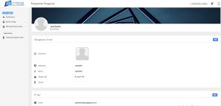

Gambar 14 Melengkapi profil data user
Pada gambar 14 tampilan user sudah berhasil masuk ke aplikasi. Setelah masuk kedalam aplikasi maka user dapat mengubah data profilnya yang sesuai.
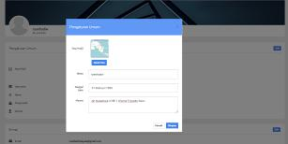
Gambar 15 Ubah data profil user
Pada gambar 15 adalah tampilan untuk mengubah data user yang sebelumnya telah diisi, user harus melengkapi data yang tersedia untuk mengubah datanya.
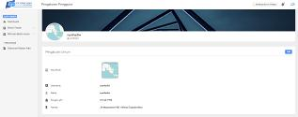
Gambar 16 Data user berhasil diubah

Halaman Login
Halaman Login adalah proses awal sebelum menjalankan aplikasi. Halaman login ini hanya dapat digunakan oleh direktur utama, manajer, administrasi dan unit kerja dengan memasukan username dan password.
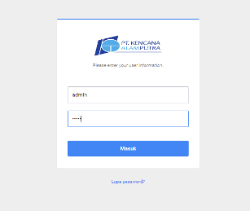
Gambar 17 Halaman Login
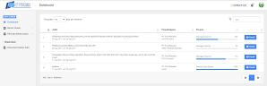
Gambar 18 Dashboard

Mengelola Data Dokumen Master Administrasi

Halaman dokumen administrasi ini bertujuan untuk mengelola data master administrasi yang dibutuhkan oleh tim dokumen master ini . Proses dalam dokumen master administrasi.
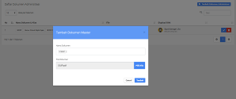
Gambar 19 Halaman Data Dokuman Master
Pada gambar 19 ini adalah tampilan untuk input dokumen master administrasi yang bisa dilakukan oleh seluruh user.
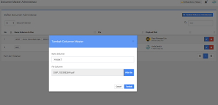
Gambar 20 Halaman ubah data dokumen master
Pada gambar 20 ini adalah tampilan untuk mengubah data dokumen administrasi yang sebelumnya sudah diupload. Userdapat mengubah nama file dan file dokumen yang akan di upload kedalam sistem.
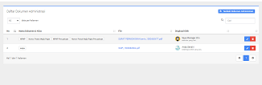
Gambar 21 Melihat Daftar Dokumen Master
Pada gambar 21 ini tampilan untuk melihat detail dokumen master administrasi serta siapa yang upload dan kapan di upload.

Mengelola Berita Tender
Halaman Mengelola data berita tender berfungsi untuk mengelola data berita tender yang digunakan oleh tim tender. Proses input, simpan dan ubah data berita tender nanti akan diseleksi oleh direktur utama dan manajer untuk menentukan mana berita tender yang di approve.
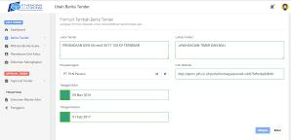
Gambar 22 Halaman Data Berita Tender
Pada gambar 22 ini adalah tampilan untuk menginput berita tender.

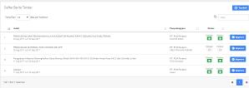
Gambar 23 Halaman memilih berita tender
Pada gambar 23 ini menampilkan untuk manajer dan direktur utama memilih berita tender yang akan diapproval
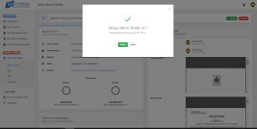
Gambar 24 Halaman Persetujuan Berita Tender
Pada gambar 24 setelah memilih berita tender yang disetujui akan muncul tampilan tampilan untuk direktur utama dan manajer yang akan approval berita tender yang sudah ada dalam sistem.

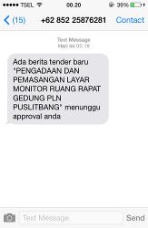
Gambar 25 Notifikasi SMS Berita Tender
Pada gambar 25 ini meruapakan tampilan notifikasi SMS untuk direktur dan manajer untuk melakukan approval berita tender.

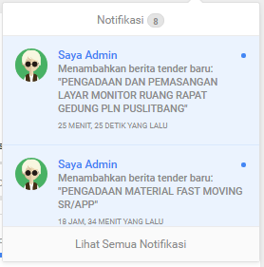
Gambar 26 notifikasi sistem berita tender
Pada gambar 26 ini adalah tampilan aplikasi dari notifikasi tentang berita tender yang sudah input oleh user kedalam sistem.
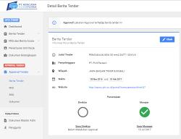
Gambar 27 Halaman detail tender
Pada tampilan 27 sistem akan menampilkan status approval berita tender yang sudah disetujui oleh manajer dan direktur utama.

Mengelola Data RKS dan Berita Acara

Halaman Mengelola Data RKS dan berita acara adalah tahapan kedua setelah berita tender sudah diapprove oleh direktur utama dan manajer. Proses simpan dan ubah data RKS dan berita acara serta approval data RKS. Proses dalam mengelola data RKS dan berita acara.
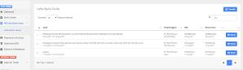
Gambar 28 Halaman dashboard input RKS
Pada gambar 28 ini tampilan untuk memilih berita tender mana yang akan diinputkan berita tender.
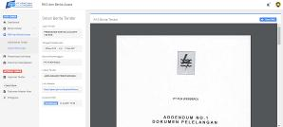
Gambar 29 Halaman RKS
Pada gambar 29 ini tampilan untuk input RKS sekaligus untuk ubah RKS yang dilakukan oleh user. User akan memilih tombol input/ganti RKS untuk memasukkan dokumen RKS yang akan dipilih. Setelah diinput sistem akan menampilkan preview dokumen RKS.
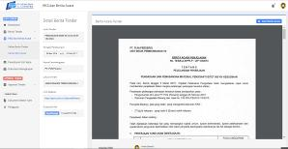
Gambar 30 Halaman Berita Acara
Pada gambar 30 merupakan tampilan untuk input dan ubah berita acara yang dilakukan oleh user. User memilih tombol input/ganti berita acara setelah itu memilih dokumen yang dipilih. Sistem akan menampilkan preview dari dokumen berita acara
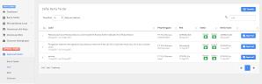
Gambar 31 Halaman dashboard approval RKS
Pada gambar 31 ini tampilan untuk memilih RKS dari berita tender mana yang akan diapproval
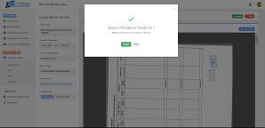
Gambar 32 Persetujuan RKS
Pada gambar 32 user yang dapat melakukan persetujuan RKS hanya direktur utama dan manajer. Sistem akan menampilkan preview data RKS dari berita tender yang tersedia jika setuju maka pilih button setuju.
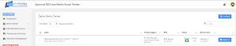
Gambar 33 Halaman Status Approval RKS
Pada gambar 33 ini menunjukan status approval RKS dari sebuah berita tender.

Mengelola Data Penentuan Unit Kerja

Halaman Mengelola Data Penentuan Unit Kerja dibuka ketika RKS sudah diapprove oleh manajer. Halaman penentuan unit kerja adalah proses input dan ubah unit kerja dan penugasan. Proses ini bertujuan untuk mengetahui unit kerja yang bertugas dalam setiap tender. Proses dalam mengelola data penentuan unit kerja.

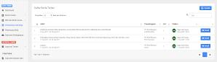
Gambar 34 Halaman dashboard memilih unit kerja
Pada gambar 34 ini adalah tampilan dashboard dalam memasukkan unit kerja dalam berita tender.
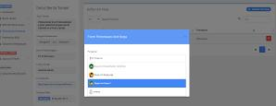
Gambar 35 Halaman Memilih Unit Kerja
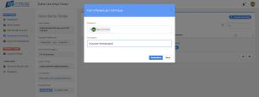
Gambar 35 Halaman Data Penugasan Unit Kerja
Pada gambar 35 ini user yang dapat gunakan fungsi ini hanyalah manajer. User akan memilih unit kerja yang bertugas dalam tender serta penugasan yang akan diberikan.
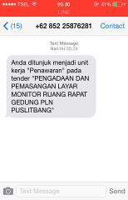
Gambar 36 Notifikasi SMS unit kerja yang bertugas
Pada gambar 36 ini tampilan yang diterima oleh unit kerja untuk mengerjakan tender yang sudah ditugaskan oleh manajer.

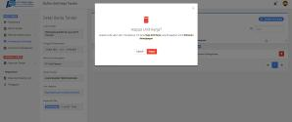
Gambar 37 Halaman unit kerja diubah
Pada gambar 37 ini manajer menghapus unit kerja yang sudah bertugas dan mengganti dengan unit kerja baru.

Mengelola Penawaran BOQ

Halaman Mengelola Data Penawaran BOQ adalah proses simpan dan ubah data BOQ yang dilakukan oleh unit kerja dan manajer. Proses ini bertujuan untuk mengetahui BOQ yang butuh approval dari direktur utama. Proses dalam mengelola data penawaran BOQ.
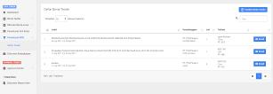
Gambar 38 Halaman dashboard BOQ
Pada gambar 38 ini adalah tampilan untuk memilih berita tender yang akan input BOQ.
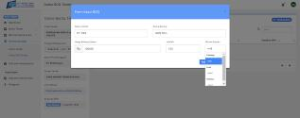.Gambar 39 halaman input data BOQ
Pada gambar 39 ini tampilan input BOQ yang berisi tentang nama barang, nama vendor dan harga barang. Proses ini hanya bisa digunakan oleh manajer dan unit kerja yang bertugas.
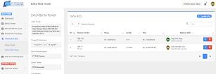
Gambar 40 Halaman daftar BOQ
Pada gambar 41 ini tampilan untuk daftar BOQ yang sudah diinputkan oleh unitkerja maupun manajer
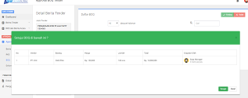
Gambar 42 halaman ubah data BOQ
Pada gambar 42 ini tampilan untuk manajer mengubah nilai BOQ yang sudah dinputkan.
Gambar 43 halaman persetujuan data BOQ
Pada gambar 43 ini merupakan tampilan untuk persetujuan BOQ yang bisa dilakukan oleh manajer dan direktur utama. Direktur utama hanya bisa melakukan persetujuan berdasarkan penawaran dari unit kerja dan manajer.
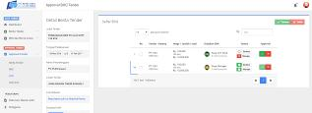

Gambar 44 halaman notifikasi status BOQ

Mengelola Data Dokumen Kelengkapan Tender

Halaman Mengelola Dokumen Kelengkapan Tender ini dapat dilakukan setelah proses approval berita tender, RKS, penentuan unit kerja dan BOQ. Proses berfungsi untuk mengelola daftar dokumen kelengkapan yang akan diperlukan dalam tender. Proses dalam mengelola data dokumen kelengkapan ini meliputi: input data dokumen kelengkapan.
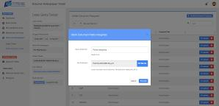
Gambar 45 Halaman input dokumen kelengkapan
Pada gambar 45 ini adalah tampilan user dalam menginputkan dokumen syarat kelengkapan tender yang sudah ditambahkan ketika input berita tender. user akan melengkapi form nama dokumen dan file dokumen sesuai yang dibutuhkan.
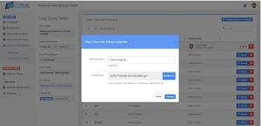
Gambar 46 Halaman ubah dokumen kelengkapan
Pada gambar 46 tampilan untuk mengubah dokumen yang sebelumnya sudah diupload oleh user. Untuk mengubah data dokumen kelengkapan user harus melengkapi form dan jika sudah approve oleh direktur utama dan manajer maka harus diapprove ulang.
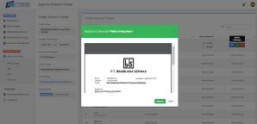
Gambar 47 Halaman approval dokumen kelengkapan
Pada gambar 47 ini tampilan persetujuan dokumen kelengkapan yang sudah diisi oleh user yang bisa digunakan oleh direktur utama dan manajer. Dokumen yang akan dicetak butuh persetujuan oleh direktur utama dan manajer.
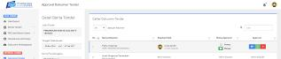
Gambar 48 Halaman daftar dokumen kelengkapan
Gambar 48 ini menampilkan daftar dokumen kelengkapan tender yang menjadi syarat dalam mengikuti tender. Dalam halaman ini bisa diliat dokumen mana yang sudah input serta status approval dari tiap dokumen kelengkapan.
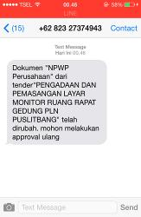
Gambar 49 Notifikasi Approval dokumen kelengkapan
Pada gambar 49 ini merupakan tampilan notifikasi SMS untuk direktur dan manajer dalam melakukan approval dokumen kelengkapan.

History

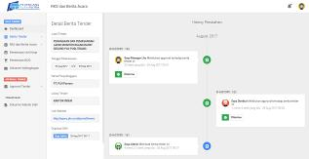
Gambar 50 History tender
Pada gambar 50 ini merupakan tampilan history yang mencatat secara detil dan untuk proses komunikasi mulai dari tender tersebut diajukan sampai dengan terselesaikannya dokumen tender.

SIMPULAN

Berdasarkan dari hasil uji coba dan implementasi terhadap aplikasi administrasi keikutsertaan tender berbasis web pada PT Kencana Alam Putra, maka dapat diambil kesimpulan sebagai berikut:
- Aplikasi dapat menghasilkan laporan daftar dokumen kelengkapan tender dan penawaran Bill Of Quantity (BOQ).
- Aplikasi dapat menghasilkan notifikasi email ditujukan kepada user baru dimana user akan menerima email untuk mendaftar ke dalam sistem.
- Aplikasi dapat menghasilkan notifikasi SMS ditujukan kepada Direktur Utama, Manajer, dan Unit Kerja, dimana penerima akan mendapatkan SMS notifikasi berita tender, SMS penugasan unit kerja, SMS notifikasi persetujuan dokumen tender, SMS notifikasi persetujuan RKS, SMS notifikasi persetujuan penawaran.
- Aplikasi dapat menghasilkan history yaitu catatan dari perubahan dan kegiatan yang dilakukan dalam satu berita tender.
Adapun saran-saran yang dapat diberikan untuk pengembangan sistem selanjutnya antara lain:
- Aplikasi ini dapat dikembangkan dengan ruang lingkup yang lebih luas dan dapat diintegrasikan dengan sistem informasi lainnya, misalnya penjadwalan unit kerja dan biayanya, hingga proses tender selesai.
- Aplikasi dapat terintegrasi dengan sistem penyelenggara tender supaya berita tender bisa up to date.

RUJUKAN
Akmadi, Wahyu, 2004, Tugas Akhir Rancang Bangun Sistem Informatika Berbasis Objek Untuk Pemilihan Tender Proyek Pada Dinas Pekerjaan Umum Kabupaten Kota Waringin Timur, Sekolah Tinggi Manajemen Informatika dan Teknik Komputer, Surabaya.
Perpres 4 Tahun 2015. “Perubahan Keempat Atas Peraturan Presiden Nomer 4 Tahun 2015 Barang/Jasa Pemerintah”. 13 September 2017. http://jakarta.kemenkumham.go.id/berita-kanwil-terkini/1470-petunjuk-teknis-lelang-dengan-perpres-4-tahun-2015-namun-menggunakan-lpse-versi-3-5.
Haryadi, 2009, Administrasi Perkantoran untuk Manajer dan Staff, Visimedia, Jakarta Selatan.
Pressman, R.S. 2015. Software Engineering : a practitioner’s approach. McGraw-Hill. New York.
Yuhefizar. 2013. Cara Mudah & Murah Membangun & Mengelola Website, Jakarta : Graha Ilmu.

